Администрация Быструхинского сельсовета Кочковского района Новосибирской области
Совет депутатов Быструхинского сельсовета Кочковского района Новосибирской области
Быструхинский вестник № 22 (75)

22 октября 2013

Информация для граждан о сроках уплаты налога на имущество за 2012год

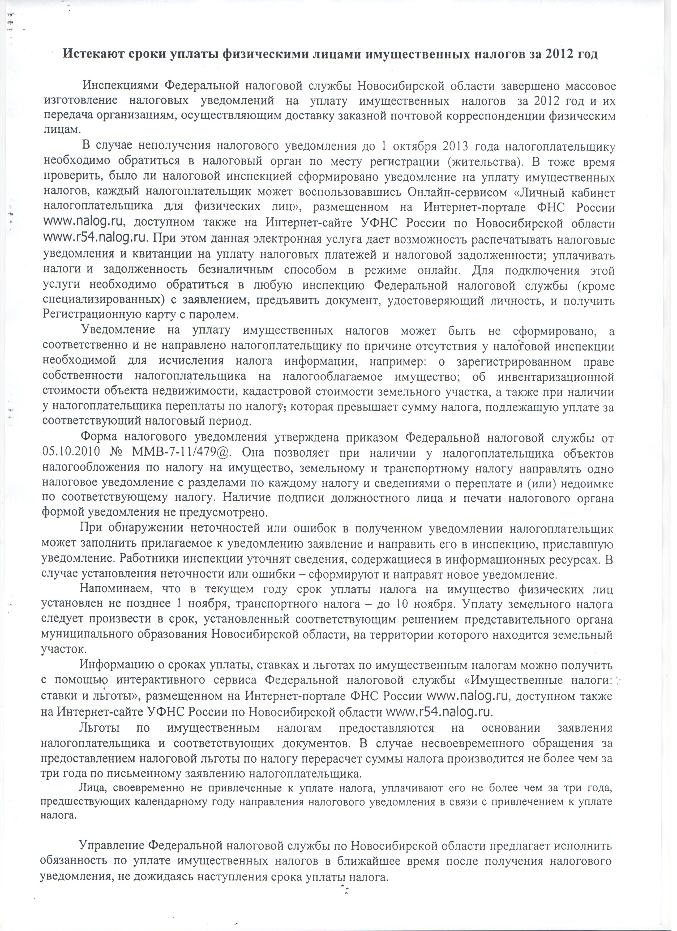

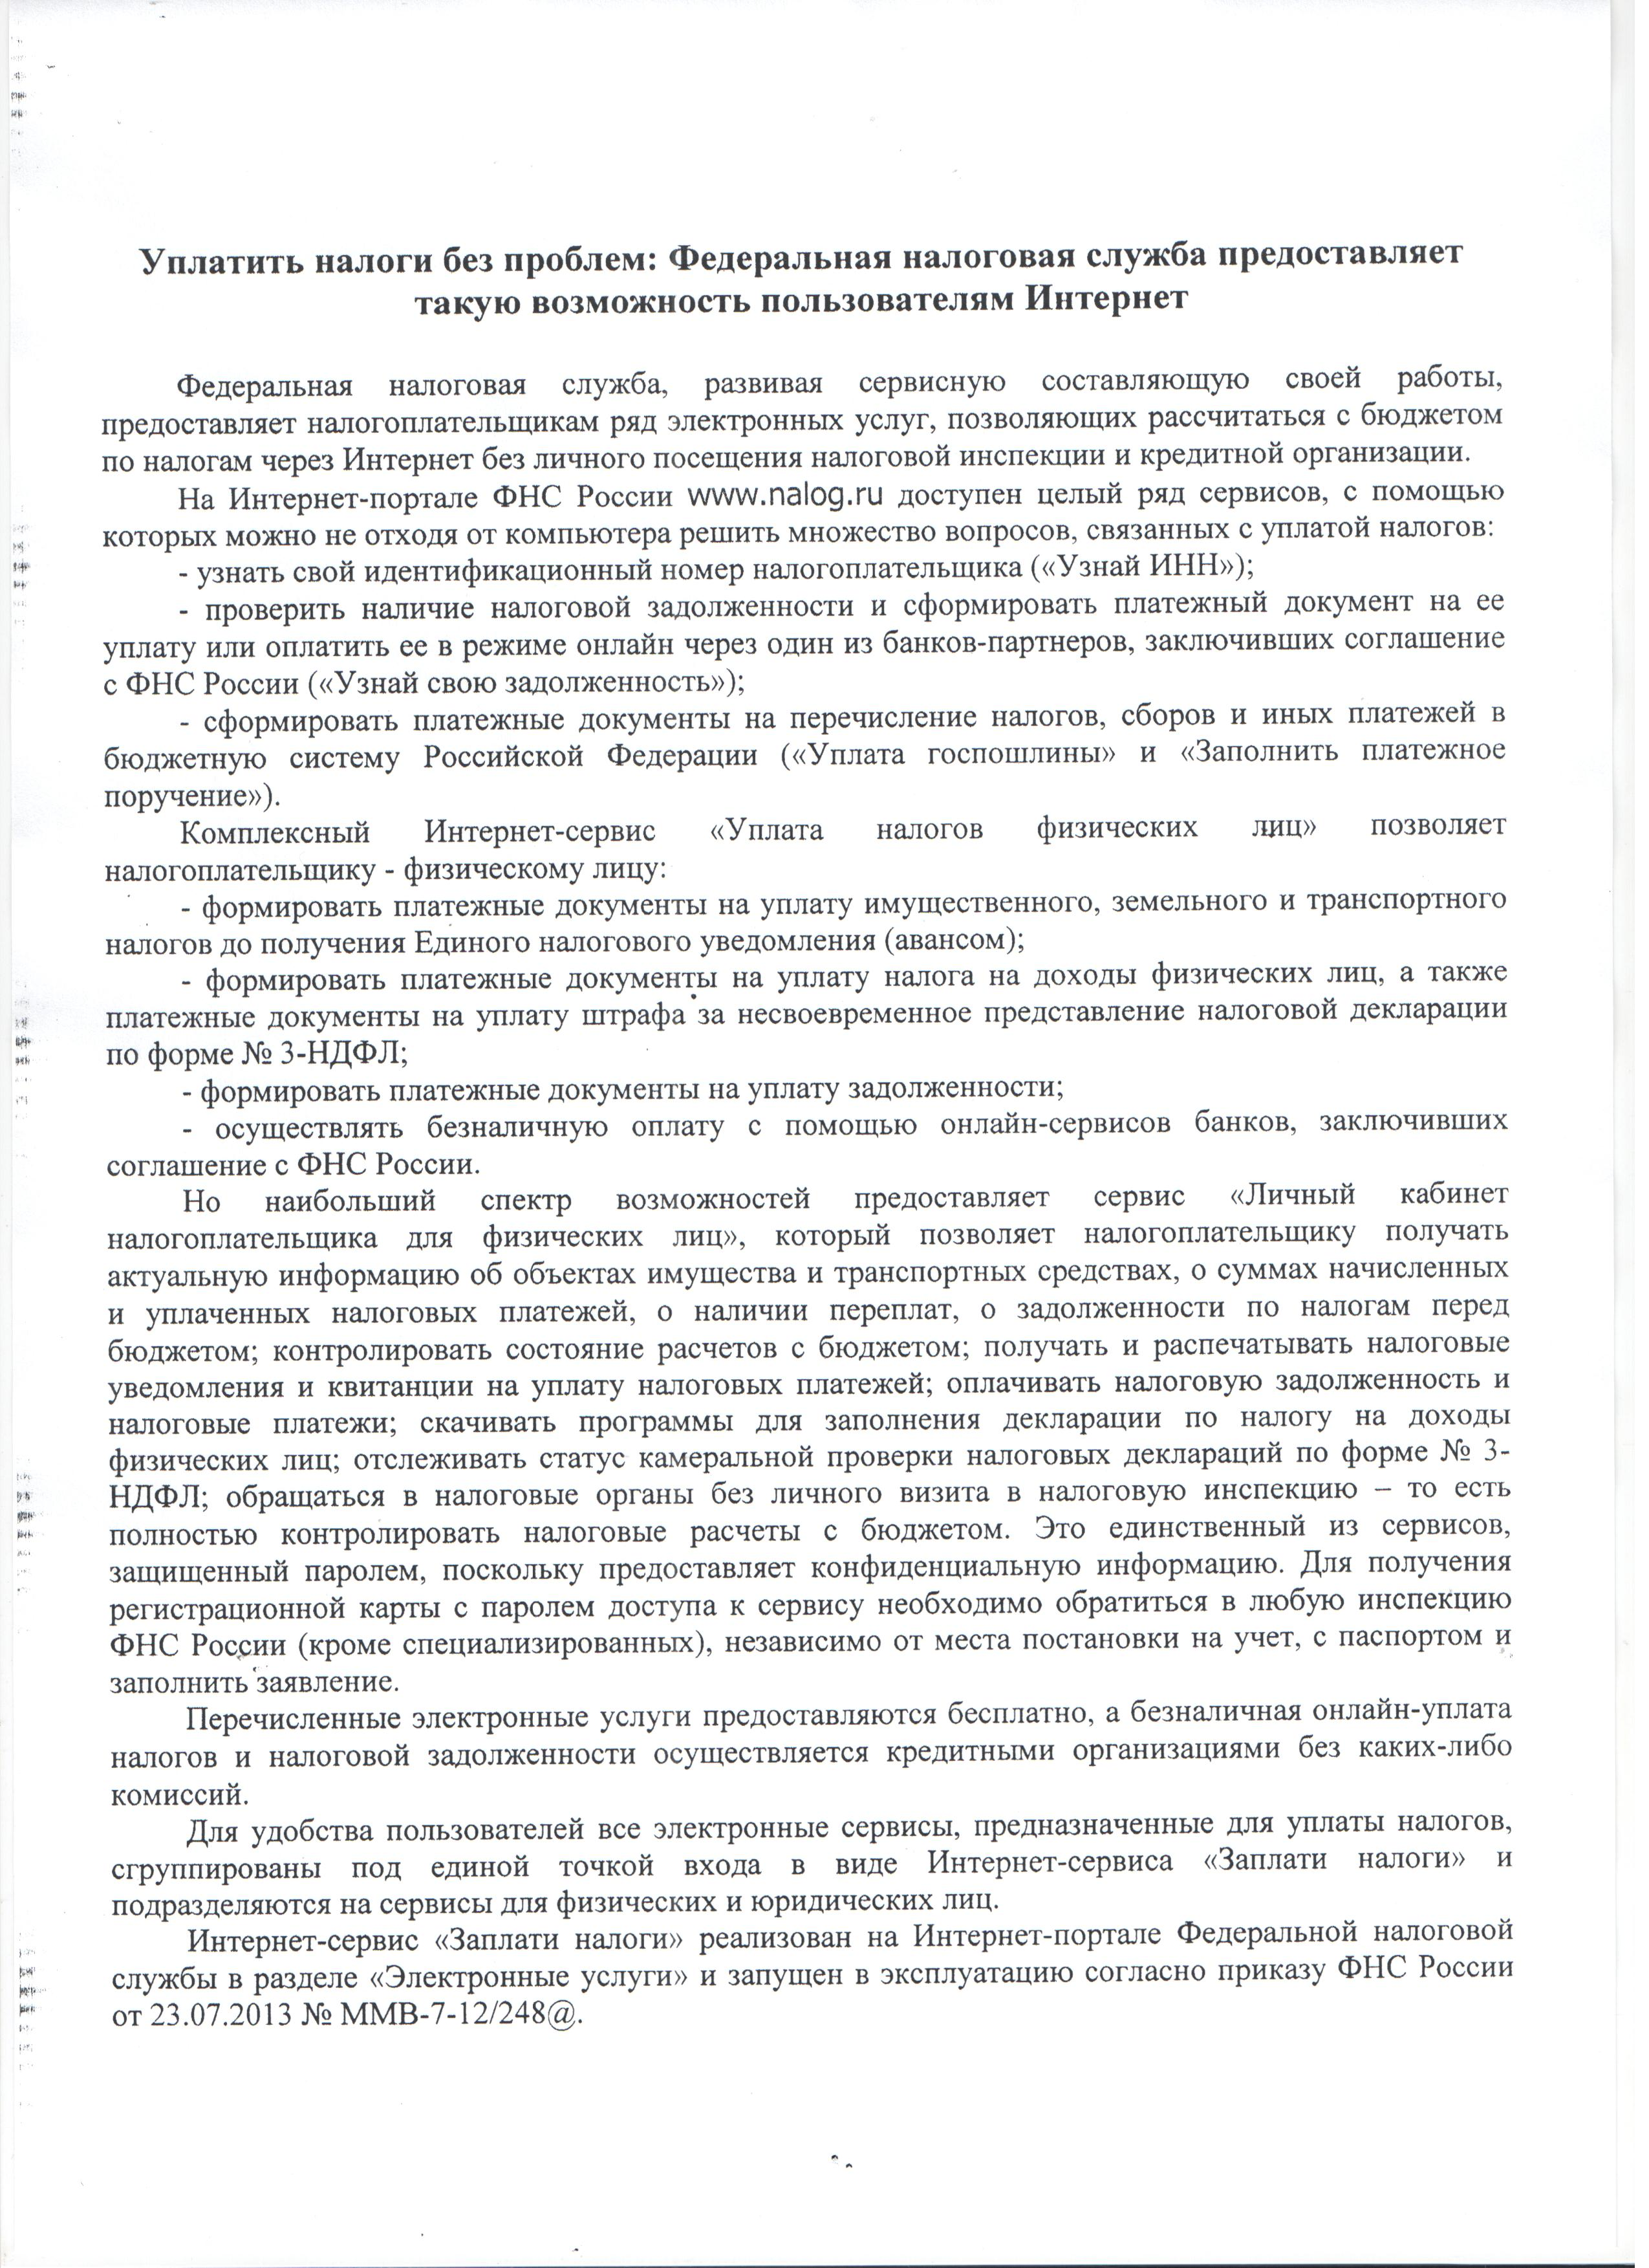

Редакционный совет
С.В. Рыбина – зам. главы Быструхинского сельсовета – председатель редакционного Совета
Члены Совета:
С.А.Захарова – депутат Совета депутатов Быструхинского сельсовета,
С.Н.Шаталова – специалист Быструхинского сельсовета
Кочковский район с. Быструха ул. Центральная 58
Тираж – 50 экземпляров

